Запуск программ на языке Java из командной строки

Создание исходного файла
Сначала надо установить пакет JDK (подойдет практически любая версия). Затем надо написать текст программы на языке Java и сохранить его. Это и будет нашим исходным файлом. Для создания исходного файла подойдет любой текстовый редактор, например стандартный «Блокнот». Однако, существуют и другие текстовые редакторы, которые более удобны для написания кода. Можно воспользоваться например, Notepad++ . Это бесплатный текстовый редактор, который поддерживает синтаксис большинства языков программирования, в том числе и Java.
Итак, открываем текстовый редактор и пишем в нем код программы Hello World, цель которой — вывод на экран сообщения Hello World!
class HelloWorld {
public static void main(String[] args) {
// Display "Hello World!"
System.out.println("Hello World!");
}
}
После написания этого кода, файл нужно сохранить под именем HelloWorld.java..Для этого в вашем текстовом редакторе нужно выбрать пункт меню Файл-> Сохранить как… Если вы пользуетесь стандартным Блокнотом Windows, то для того, чтобы сохранить файл с расширением .java необходимо при сохранении выбрать Тип файла: Все файлы и ввести Имя файла: HelloWorld.java (рис 1).
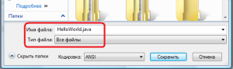
Рис. 1.
Если вы пользуетесь Notepad++ то нужно выбрать Тип файла:Java source file (*.java)
Будьте внимательны! файл должен называться в точности так, как называется наш класс — HelloWorld. Так же важно учитывать регистр букв. HelloWorld и helloworld в данном случае это разные слова!
Обратите также внимание на кодировку в которой сохраняете файл. Должно быть выбрано ANSI. В Notepad++ кодировку можно установить в меню «Кодировки».

Компиляция исходного файла
Исходный файл с кодом программы создан, теперь перейдем к компиляции. Для компиляции Java предназначен компилятор javac, который входит в состав установленного пакета JDK.
Для того, чтобы скомпилировать исходный файл, надо открыть командную строку. Это можно сделать двумя способами:
- Включаем пункты меню ОС Windows «Пуск, программы, стандартные, командная строка».
- Включаем пункты меню ОС Windows «Пуск, Выполнить». Открывается окно запуска программ, в котором вводим команду cmd и нажимаем Enter.
Далее необходимо с помощью команды path указать путь к папке, в которой находятся программы (файлы) javac.exe и java.exe (см. файл «Настройка переменных окружения»). Эта папка с указанными файлами автоматически создается при установке пакета JDK (обычно это путь C:\Program Files\Java\jdk1.7.0_40\bin) – рис.2:
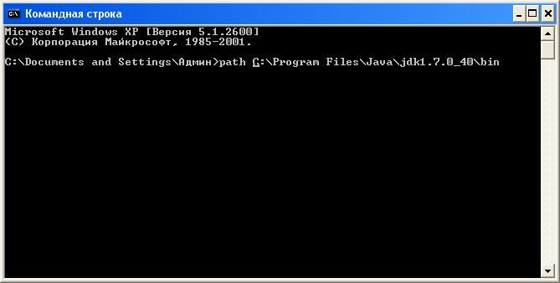
Рис.2
Теперь в нем нужно изменить текущий каталог на тот, в котором находится наш исходный файл (например C:\studyjava\). Для этого вводим следующую команду:
cd C:\studyjava\
и нажимаем Enter.
После того, как директория изменилась, вводим команду компиляции
javac HelloWorld.java
нажимаем Enter. Производится компиляция исходного Java-кода в байт-код.
После этого, окно командной строки должно выглядеть следующим образом (рис 3):
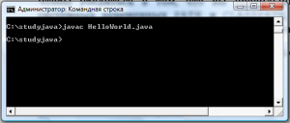
Рис 3
То есть, мы не получим никакого подтверждения, о том, что программа скомпилировалась успешно. Однако, в папке с нашим исходным файлом, должен появиться файл HelloWorld.class. Это можно проверить с помощью команды dir
Эта команда выводит на экран список всех файлов, находящихся в выбранной директории (рис 4).
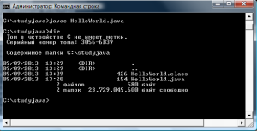
Рис 4.
Если файл HelloWorld.class присутствует в этом списке, то это значит, что программа скомпилировалась успешно.
Если в коде программы есть ошибка, то компилятор Java при компиляции нам об этом сообщит.
Проведем эксперимент: Откроем в текстовом редакторе наш файл HelloWorld.java и удалим последнюю закрывающуюся фигурную скобку «}». Сохраним файл и попробуем его еще раз скомпилировать. В итоге получаем сообщение об ошибке (рис 5).
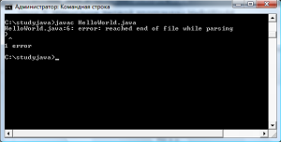
Рис 5.
Чтобы исправить ошибку, нужно вновь открыть файл для редактирования, устранить ошибку, сохранить файл и еще раз его скомпилировать.

Запуск программы (запуск байт-кода).
Переходим к последней стадии — запуску программы.
Вводим в командном окне:
java HelloWorld
и если все перед этим было сделано правильно, то получаем результат — вывод сообщения «Hello World!» (рис 6).
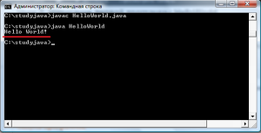
Рис 6.
Еще раз обратите внимание на чувствительность к регистру в Java. Если вы напишете helloworld вместо HelloWorld, то программа запущена не будет, потому что Java попросту не найдет файл с таким именем.

